 | 人には気持ちがあることを知ろう！ | 人によって気持ちはちがうことを知ろう!
 | どうして気持ちがわかるのか考えよう！ | 人の気持ちを考えよう！

ねらい  展開 | １．実際に友達の気持ちを予想する体験をさせる。  ２．３年生のピア・サポートで学習したことを確認させる。
活動項目  (所要時間) |  | 活動内容 | 準備物
1．復習と導入 (4) |  | 復習：  導入：  ・確認の質問：人の気持ちを知ろうと思ったら、みんなはどうする？  体のへんかよく見る、直接聞く  ・そもそも「あれ？どうかしたのかな？」と体の変化に気付くためには、  普段の生活から相手とたくさん遊んだり話したりして、相手をよく見る  ことが大事。  ・今日は、皆さんの身近な人の気持ちを考えて、相手のことをよく見ているかどうか考えてみよう。 | ｶｰﾄﾞ  ポスター
  ○ﾋﾟｱ･ｻﾎﾟｰﾄの意味：「なかまや友だちどうしが、ささえ合い、助け合う」
  ○ﾋﾟｱ･ｻﾎﾟｰﾄで大切なこと：「自分を大切にする」「まわりの人を大切にする」
  ○小３の目標：「気持ちに気づこう！」
  ○これまで学習したこと
  「人はだれにでも気持ちがある」
  「人によって気持ちはちがう」
  「気持ちのへんかは体にあらわれる」
2．目標や流れの説明(1) |  | 目標：人の気持ちを考えよう！ | 模造紙
3．活動1  人の気持ちを考えよう (15) |  | 練習1【プリントを使って人の気持ちを想像しよう】  今日も、相手をよく見てその人の気持ちを考える練習をします。  →プリント１配付  ○これからピア子ちゃんの気持ちを想像して書いてもらいます。  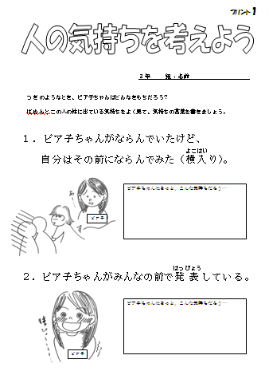  ・ピア子ちゃんには気持ちがあります。  ・ピア子ちゃんの気持ちはあなたと同じとは  限りません。  ・ピア子ちゃんの気持ちは、ピア子ちゃんの  体に表れています。  全体シェアリング  ○グループで見せ合い、意見を発表し合う。  ○クラス全体で答えを発表し合う。  まとめ  ○みんなでピア子ちゃんの気持ちについて考えることができました。  活動の留意点：人によって予想も違うことがあることに気付くとよい。 | プリ１  児童数  ×
4．活動2  気持ち、考えられるかな？(20) |  | 練習2【実践！身近な友達の気持ちを想像してみよう：2人組】  今度は、隣の人をよく見てその人の気持ちを考える練習をします。  ・これから列ごとに違うプリントを配ります。  ・配られたら、プリントを読んで自分の気持ちを書きましょう。  ・そうしたら順番に気持ちのあてっこをしてみます。上手くいかないかもしれません。でも、考えてみることが大事です。  →プリント２，３配付  ・プリントに自分の気持ちを記入する。（気持ちの回答作り）  プリント２：友だちから自分の顔を書いた絵をプレゼントされたとき  プリント３：友だちに今日着てる洋服を「似合うね」と褒められたとき  ・活動の進め方の例示  気持ちを表す役がわかりやすく演技できないと、活動として成立しない。そこで、この部分で気持ちを表す練習を全体で挟んでもよい。例えば｢みんなでビックリ！をしてみよう！｣など。  挑戦！よく見て考えよう!!(1回目)  ・指導者が「きみの顔を書いたよ。あげる!! はい、どうぞ。」と言い、  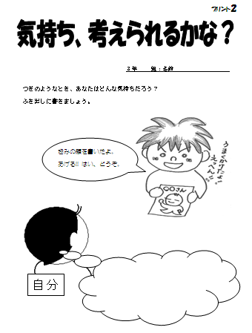  それに対してプリント２を持っている児童が演技をする。  →見ている役の人は気持ちを予想して「うれしい？」など言う。  当たりなら○、外れなら×を手で示す。  挑戦！よく見て考えよう!!(2回目)  ・次は指導者が「今日の洋服、すごく似合っているね！」と言い、  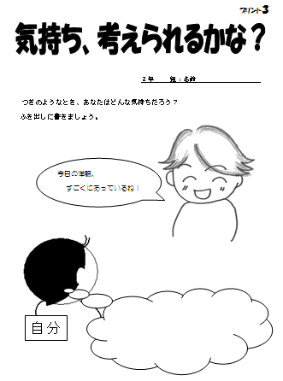  それに対してプリント３を持っている児童が演技をする。  →見ている役の人は気持ちを予想して「うれしい？」などと言う。  当たりなら○、外れなら×を手で示す。  全体シェアリング  ○近くにいる人が、自分の気持ちに気づいてくれたら、どんな気持ちになるだろうか。  ○反対に、人の気持ちがわかったら、どんないいことがあるだろうか。  ３年生全体のまとめ  ○３年生のピア・サポートはこれで終わり。気持ちは誰にでもあるが、感じ方も、表し方も人によって違うことがあるので難しい。けれど、それがわかりあえたら面白い。  ○お互いに支え合って、助け合うためには、気持ちを考えることは大切。 | 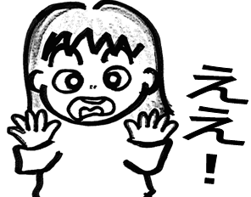  プリ２  児童数/半数  ×  プリ３  児童数/半数  ×
5．振り返り用紙記入(5) |  | ・各自で本時を振り返り、振り返り用紙を記入する。 | プリ  児童数  ×

